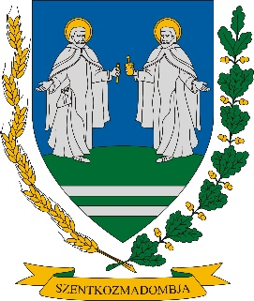
Tájékoztatás

a helyi építési szabályzat egyik előírásának
törlésére vonatkozó módosításáról

Tisztelt Szentkozmadombja Lakosai, tisztelt Partnerek!

Szentkozmadombja Nagyközség Önkormányzat Képviselő-testülete a 27/2024. (VIII. 15.) határozattal döntött arról, hogy a nem éghető építőanyagokról szóló rendelkezés törlésével módosítani kívánja Szentkozmadombja Község Belterületi Szabályozási Tervéről és Helyi Építési Szabályzatáról szóló 14/2005. (XII.30.) önkormányzati rendeletét.

A településtervek tartalmáról, elkészítésének és elfogadásának rendjéről, valamint egyes településrendezési sajátos jogintézményekről szóló 419/2022. (VII. 15.) Korm. rendelet (továbbiakban Kr.) 65. § és 69. § (2) a) pont szerint partnerségi egyeztetést folytat le.

A dokumentáció megtalálható Szentkozmadombja település hivatalos honlapján: https://szentkozmadombja.asp.lgov.hu. A Partnerek a tervezett módosítással kapcsolatban 2025. január 15-ig tehetnek észrevételt az Elektronikus Térségi Tervezést Támogató Rendszer /E-TÉR/ digitális egyeztető felületén, illetve írásos észrevételét eljuttatva Szentkozmadombja Önkormányzatához a 8947 Szentkozmadombja, Jókai M. u. 6. címre.

Az eljárás a Kr. szerint úgynevezett rövid eljárással történik.

- A partner a közösségi érdekre vagy a jogos magánérdekre vonatkozóan adhat véleményt, és tehet a módosításra javaslatot. A partner véleménye a véleményezett tervezet tartalmára terjedhet ki, a vélemény és a tervezet között közvetlen összefüggésnek kell lennie.
- A partner véleményének tartalmaznia kell legalább a tervezettel kapcsolatos konkrét tényre, elemre vonatkozó álláspontját, a javasolt módosítást és annak indokolását.

Etyek, 2025. január 9.

Nagyné Varga Klára polgármester
Wittek Krisztina főépítész

